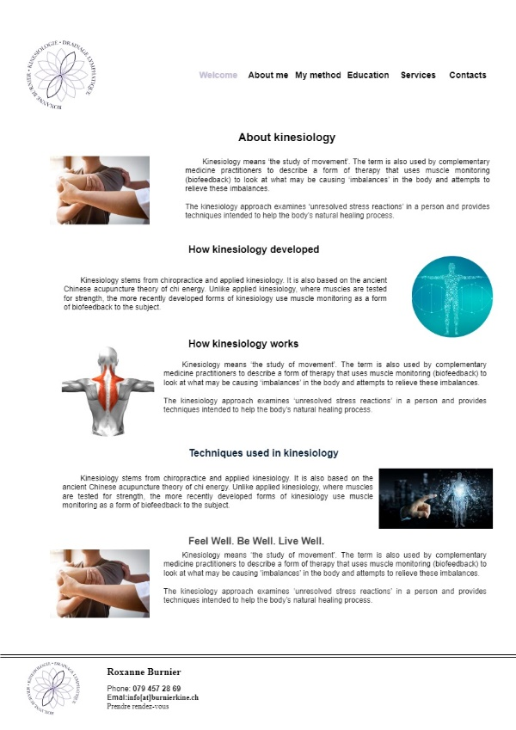

**La Kinésiologie :**

La kinésiologie est une thérapie complémentaire complète et reconnue au niveau fédéral. Elle tient compte des aspects physiques, émotionnels, mentaux et énergétiques, soit de la personne dans sa globalité.

Cette méthode est indiquée lorsqu’il y a des difficultés structurelles où existentielles. Elle aide à se remettre en mouvement dans sa propre vie, grâce à son approche douce et non invasive. La kinésiologie s’adresse tant aux enfants qu’aux adultes souhaitant améliorer leur équilibre.

**Approche :**

Une séance de kinésiologie peut se réaliser en position assise, couchée ou debout. Chacune des étapes est expliquée afin que la personne puisse progresser en direction de son objectif, à son propre rythme.

Le nombre de séance peut varier en fonction de la problématique abordée. Parfois, il suffit d’une seule rencontre. Dans d’autre cas, il se peut que plusieurs séances soient nécessaires, chacune permettant d’enlever une couche après l’autres afin d’atteindre le cœur de la thématique qui n’est pas toujours conscient.

Tout dans la vie est en mouvement. Il arrive que nous nous sentions bloqués physiquement, émotionnellement ou énergétiquement face à une situation. Le travail avec le client se concentre sur une recherche du mieux-être, d’apaisement, d’équilibre et de santé dans le sens large.

**L’intelligence innée du corps :**

Dès notre naissance, le corps mémorise chacune de nos expériences. A l’aide du test musculaire, il va être possible d’avoir accès à certaines de ces informations et se diriger vers la technique la plus appropriée pour soutenir le processus. Le corps sait exactement ce que la personne est en mesure de recevoir et gérer au cours d’une séance.

**Accompagnement thérapeutique :**

Il s’agit d’un vrai travail d’équipe dans le respect et la bienveillance. L’idée principale dans le monde de l’accompagnement et des thérapies complémentaires est que la personne détient les clés et les potentiels d’amélioration à l’intérieur de lui. Les notions d’auto-responsabilité et d’auto-régulation sont importantes car seul le client détient le pouvoir d’intégrer et transférer le travail réalisé dans son quotidien.

**Domaines d’action :**

Difficultés physiques : douleurs, tensions musculaires, problèmes de santé divers (digestion, peau, ORL…), troubles du sommeil, énurésie, problèmes de poids…

Difficultés émotionnelles ou relationnelles : tensions, angoisses, peurs, ruminations, états dépressifs, burn-out, fatigue, manque de confiance, mauvaise estime de soi, agressivité, questionnement sur son orientation sexuelle, crises identitaires, problèmes relationnels…

Difficultés scolaires ou professionnelles : sensations de stress ou de surmenage, troubles de l’apprentissage, de la compréhension ou de la concentration, difficultés d’organisation, d’expression ou de mémorisation, perte de motivation…